上学期期末试卷
姓名 班级___________ 座位号
………………………装…………订…………线…………内…………不…………要…………答…………题………………………
一年级语文学科
听力快车
tīng lù yīn，xuǎn zé zhèng què de dá àn tián kòng zhǐtián xù hào
一、听 录 音， 选 择 正 确 的 答 案 填 空。(只 填 序 号)(6分)
1．小草的梦是( )，天空的梦是( )。
①白白的 ②绿绿的 ③蓝蓝的 ④黄黄的
2．小朋友的梦是( )的。
①五颜六色 ②红红绿绿

积累运用
zài zhěng tǐ rèn dú yīn jié xià miàn huà shàng
二、在 整 体 认 读 音 节 下 面 画 上“——”。(6分)
jì yuǎn sì fēng rì chuī yīn māo yún wú xiǎo

gěi xià miàn de zì cí zhǎo péng you
三、给下 面 的 字词 找 朋 友。(10字)
打球 dǎ qiú 仔 景
拔河 pǎo bù 美 细
跳高 bá hé 参 物
跑步 tiào gāo 格 外
送报 sòng bào 礼 加
kàn pīn yīn xǐe zì cí zhù yì xiě gōng zhěng
四、看 拼 音 写 字 词，注 意 写 工 整。(12分)
shí yī tiān
国庆节，爸爸带我到北京 安门广场观看升旗

kāi xīn le
仪式，我 极 。
xiěchūxià miàn jiā diǎn zìde fǎn yì cí
五、写 出 下 面 加 点 字的反 义 词。(10分)
1．苹果大，枣儿( )。杏子多，桃子( )。
2．远看山有色，近听水( )声。春去花还在，人( )鸟不惊。
3．早晨起来，面向太阳。前面是东，后面是( )。
àn yāo qiú tián kòng
六、按要求 填 空。(30分)
1．把音节里的声母写在括号里。
bai( ) shan( ) mu( ) feng( )
2．看拼音写笔画。
shù tí héng piě héng zhé wān gōu shù zhé zhé gōu
( ) ( ) ( ) ( )
3．把下面的生字加一笔或减一笔，变成另外的字。
加一笔：牛一( ) 月一( )
减一笔：禾一( ) 日一( )
4．写出下面这些字的偏旁。
读 课 诉( ) 她 好 奶( ) 狗 猴 猫( )
5．选择合适的量词，把序号填到括号内。
①只 ②把 ③本
两( )书 五( )鸡 七( )刀
6．照样子，写一写。(不会写的字可以用拼音代替)
(1)棵 一棵棵 一棵棵高大的松树
个 ______ ________________________
(2)例：江上有一座桥。
屋子里有___________。 ______有________________________。
(3) 他就是你的朋友吧? _______________________________________吧?

阅读理解
yuè dú duǎn wén huí dá wèn ti
七、阅 读 短 文，回 答 问 题。(12分)
初(chū)秋的夜晚，凉风习习。小树林里树叶“沙沙”地响，好像和谁在说悄悄话。草丛里，蟋蟀不知疲倦(bù zhī pí juàn)地唱着秋夜的歌。池塘边，一群青蛙忙了一夏，更是欢快地“呱呱”地叫个不停，好像在说：“好哇，好哇，吃掉害虫，庄稼一定能够获得大丰收!”
1．短文写的是什么时候的景象? ( )
①初春的夜晚 ②初夏的夜晚 ③初秋的夜晚
2．小树林里，树叶( )地响；池塘边，青蛙( )地叫。
①沙沙 ②呱呱 ③叽叽
3．你认为下面的说法对吗?(对的打“√”，错的打“×”)
(1)小树林里有人在说悄悄话。 ( )
(2)蟋蟀在草丛里唱歌。 ( )
(3)青蛙在夏天捉害虫。 ( )

口语交际
yù dào xià miàn de qíng kuàng nǐ huì zěn me bàn xuǎn zé hé shì de dá àn
八、遇 到 下 面 的 情 况， 你 会 怎 么 办? 选 择 合 适 的 答 案，
zài kuò hào li tián shàng xù hào
在 括 号 里 填 上 序 号。(4分)
1．同学小文考试不理想，她伤心地哭了，你会对她说：( )
①“别哭了，哭也没有用。”
②“一次没考好没关系，下次更加努力，一定能行。”
2．运动会上，好朋友小光100米短跑得了第一名，你会对他说：( )
①“祝贺(zhù hè )你，你真棒!”
②“谢谢你!”

看图写话
rèn zhēn guān chá tú huà bǎ jù zi bǔ chōng wán zhěng
九、认 真 观 察 图 画， 把句子补 充 完 整。(10分)
(不 会 写 的 字 可 以 用 拼 音 代 替)
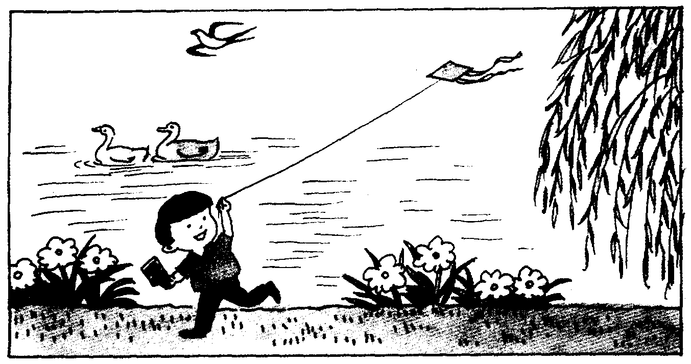
春天，柳树_______________________；

花儿____________________________；

小鸭子__________________________；

小弟弟__________________________。

参 考 答 案
听力快车
材料： 小草的梦，绿绿的；
天空的梦，蓝蓝的；
星星的梦，亮亮的；
小朋友的梦，五颜六色的。
一、1.②③ 2.①
积累运用
二、yuǎn sì rì yīn yún wú
三、打球 dǎ qiú 仔 景
拔河 pǎo bù 美 细
跳高 bá hé 参 物
跑步 tiào gāo 格 外
送报 sòng bào 礼 加
四、十一 天 开心 了
五、1.小 少 2.无 来 3.西
六、1.b sh m f 2. 3.生 用 木 口 4. 讠女 犭5.③①② 6.（1）一个个 一个个可爱的书包 （2）一张桌子 卧室里 一张床
（3）他就是你的哥哥
阅读理解
七、1. ③ 2.①② 3.（1）× （2）√ （3）√
口语交际
八、1. ② 2. ①
看图说话
九、示例：随风飞舞 尽情绽放 在河里嬉戏 在草地上放风筝

